**BVAライフサイエンス関連情報**

**1. グラント・アワード募集情報**

（AMED、NEDO、JST、農水省、文科省、厚労省、中小企業庁、関東経産局、大手企業等からの直近一週間の発信情報です。主に、BVAメンバーが関連するグラントやアワードをピックアップしています。応募をご予定の方は早めのご準備を！）

【AMED】

●公募【令和6年度「創薬基盤推進研究事業」に係る公募（2次公募）ついて】

3/25・5/8正午締切

<https://www.amed.go.jp/koubo/11/01/1101B_00049.html>

●公募【令和6年度「再生・細胞医療・遺伝子治療実現加速化プログラム（再生・細胞医療・遺伝子治療研究実用化支援課題（倫理・社会共創課題））」に係る公募について】3/27正午締切

<https://www.amed.go.jp/koubo/13/01/1301B_00061.html>

●公募【令和6年度「予防・健康づくりの社会実装に向けた研究開発基盤整備事業（ヘルスケア社会実装基盤整備事業）」に係る公募について】3/28正午締切

<https://www.amed.go.jp/koubo/12/02/1202B_00042.html>

●公募【令和6年度「医工連携・人工知能実装研究事業」に係る公募について】3/29正午締切

<https://www.amed.go.jp/koubo/14/05/1405B_00014.html>

●公募【令和6年度「スマートバイオ創薬等研究支援事業」に係る公募について】3/29正午締切

<https://www.amed.go.jp/koubo/11/01/1101B_00088.html>

●公募【令和6年度「医療分野国際科学技術共同研究開発推進事業戦略的国際共同研究プログラム（SICORP）e-ASIA共同研究プログラム」に係る公募について】3/29　17時締切

<https://www.amed.go.jp/koubo/20/01/2001B_00077.html>

★NEW★公募【令和6年度 「再生医療・遺伝子治療の産業化に向けた基盤技術開発事業（遺伝子治療開発加速化研究事業）」に係る公募について】4/3　17時締切

<https://www.amed.go.jp/koubo/13/02/1302B_00007.html>

●公募【令和6年度「創薬ベンチャーエコシステム強化事業（創薬ベンチャー公募）」に係る公募（第4回）について】4/4正午締切

<https://www.amed.go.jp/koubo/19/02/1902B_00047.html>

●公募【令和5年度「優れた医療機器の創出に係る産業振興拠点強化事業」に係る公募について】4/4正午締切

<https://www.amed.go.jp/koubo/12/01/1201B_00081.html>

●公募【令和6年度 「地球規模保健課題解決推進のための研究事業」に係る公募について】4/5

17時締切

<https://www.amed.go.jp/koubo/20/01/2001B_00082.html>

●公募【令和6年度「再生医療等実用化研究事業」に係る公募（2次）について】4/9正午締切

https://www.amed.go.jp/koubo/13/01/1301B_00063.html

★NEW★公募【令和6年度 脳神経科学統合プログラム（個別重点研究課題）に係る公募について】4/10　14時締切

<https://www.amed.go.jp/koubo/15/01/1501B_00104.html>

●公募【令和6年度「医療分野国際科学技術共同研究開発推進事業（先端国際共同研究推進プログラム（ASPIRE））」に係る公募（第2回）（日・英国共同研究）について】4/16　18時締切

<https://www.amed.go.jp/koubo/20/01/2001B_00073.html>

●公募【令和6年度「予防・健康づくりの社会実装に向けた研究開発基盤整備事業（健康・医療情報活用技術開発課題）」に係る公募について】4/16正午締切

<https://www.amed.go.jp/koubo/12/02/1202B_00044.html>

●公募【令和5年度「ムーンショット型研究開発事業」に係る公募（第4回）について】4/22正午締切

<https://www.amed.go.jp/koubo/18/03/1803B_00035.html>

●公募【令和6年度「地球規模保健課題解決推進のための研究事業（GACD協調公募）」に係る公募について】5/15　18時締切

<https://www.amed.go.jp/koubo/20/01/2001B_00084.html>

★NEW★公募【令和6年度「医療分野国際科学技術共同研究開発推進事業（先端国際共同研究推進プログラム（ASPIRE））」に係る公募（第3回）（アライメント公募）について】5/28正午締切

<https://www.amed.go.jp/koubo/20/01/2001B_00079.html>

★NEW★公募【令和6年度「地球規模保健課題解決推進のための研究事業（日米医学協力計画の若手・女性育成のための日米共同研究公募）」に係る公募について】6/5　13時締切

<https://www.amed.go.jp/koubo/20/01/2001B_00085.html>

★NEW★公募予告【令和6年度「医療機器等における先進的研究開発・開発体制強靭化事業（基盤技術開発プロジェクト）」に係る公募について】公募開始：3月下旬

<https://www.amed.go.jp/koubo/12/01/1201A_00099.html>

★NEW★公募予告【令和6年度「臨床研究・治験推進研究事業」に係る公募（2次公募）について】公募開始：3月下旬（予定）

<https://www.amed.go.jp/koubo/11/03/1103A_00024.html>

●公募予告【令和6年度「ワクチン・新規モダリティ研究開発事業（一般公募）」に係る公募（第1回）について】

<https://www.amed.go.jp/koubo/21/02/2102A_00013.html>

●公募予告【令和6年度「橋渡し研究プログラム（大学発医療系スタートアップ支援プログラム）」に係る公募について】公募開始時期：3月下旬（予定）

<https://www.amed.go.jp/koubo/16/01/1601A_00064.html>

●公募予告【令和6年度「革新的先端研究開発支援事業（AMED-CREST、PRIME）」に係る公募について】公募開始：4月上旬（予定）

<https://www.amed.go.jp/koubo/16/02/1602A_00026.html>

●公募予告【令和6年度「革新的医療技術研究開発推進事業（産学官共同型）（四次公募）【アカデミアタイプ＆スタートアップタイプ】」に係る公募について】

<https://www.amed.go.jp/koubo/18/03/1803A_00040.html>

【JST】

●公募【大学発新産業創出プログラム(START)プロジェクト推進型　SBIRフェーズ1支援　令和6年度公募】4/17正午締切

<https://www.jst.go.jp/start/sbir/call2024.html>

★NEW★公募【2024年度 ASPIRE単独公募募集】5/9正午締切

<https://www.jst.go.jp/aspire/program/announce/announce_aspire2024.html>

★NEW★公募【戦略的創造研究推進事業ALCA-Nextにおける2024年度研究開発提案の募集について】5/8正午締切

<https://www.jst.go.jp/alca/koubo/2024/index.html>

【NEDO】

●公募【「経済安全保障重要技術育成プログラム／有事に備えた止血製剤製造技術の開発・実証」に係る公募について】4/18正午締切

<https://www.nedo.go.jp/koubo/EF2_100217.html>

●公募予告【「2024年度「SBIR推進プログラム」（連結型）」に係る公募について（予告）】公募開始予定日：4月上旬

<https://www.nedo.go.jp/koubo/CA1_100456.html>

【中小企業庁】

●公募【令和6年度予算「成長型中小企業等研究開発支援事業」（Go-Tech事業）】4/16

17時締切

<https://www.chusho.meti.go.jp/keiei/sapoin/2024/240216kobo.html>

【神奈川県】

●イベント【研究開発型ベンチャー・起業家向け「DEEPTECH SUPPORT

FESTA2024～最新の支援施策メニューをまとめて配信！～」】3/21 18:00-19:30開催

<https://deeptech-in-kanagawa.peatix.com/>

**2. グラント・アワード採択情報**

（AMED、NEDO、JST、農水省、文科省、厚労省、中小企業庁、関東経産局等からの直近一週間の発信情報です。主に、BVAメンバーが関連するグラントやアワードをピックアップしています。公的研究プロジェクト採択のトレンド把握や営業活動等のご参考に。）

【AMED】

★NEW★採択【令和6年度 「革新的先端研究開発支援事業ステップタイプ（FORCE）」の採択課題について】

<https://www.amed.go.jp/koubo/16/02/1602C_00025.html>

★NEW★採択【令和6年度 ｢再生医療等実用化研究事業｣の採択課題について】

<https://www.amed.go.jp/koubo/13/01/1301C_00047.html>

★NEW★採択【令和5年度「新興・再興感染症に対する革新的医薬品等開発推進研究事業」追加公募の採択課題について】

<https://www.amed.go.jp/koubo/11/02/1102C_00086.html>

**3. セミナー/展示会/相談会/出版物/人材募集等情報**

（ライフサイエンスに関連するイベントや出版物情報です。職員の学習、情報収集活動等のご参考に。）

**【セミナー、展示会等】**

●令和5年度　希少疾病用医薬品・希少疾病用医療機器・希少疾病用再生医療等製品に関する相談会開催のご案内　3月中

<https://www.nibiohn.go.jp/information/nibio/2024/02/009050.html>

●令和5年度　特定用途医薬品・特定用途医療機器・特定用途再生医療等製品に関する相談会開催のご案内　3月中

<https://www.nibiohn.go.jp/information/nibio/2024/02/009049.html>

●SIP第3期「統合型ヘルスケアシステムの構築」2023年度公開シンポジウム開催のお知らせ3/22

<https://sip3.ncgm.go.jp/news/2023/symposium2023.html>

●PMDA　第28回GLP研修会（令和5年度）開催　10/2～3/31

[https://www.pmda.go.jp/review-services/symposia/0155.html<](https://www.pmda.go.jp/review-services/symposia/0155.html%3c)

●SCARDA　公募の相談窓口開設のお知らせ（ワクチン・新規モダリティ研究開発事業（一般公募））3/8～4/15

<https://www.amed.go.jp/news/program/20240301.html>

●「革新的医療技術研究開発推進事業（産学官共同型）第4回ワークショップ」開催のご案内　4/23

<https://www.amed.go.jp/news/event/20240423_sangakukan.html>

●産学官共同研究プロジェクトに向けたマッチングスキームのご案内　2/8～5/8

<https://www.amed.go.jp/news/program/GAPFREE_2024.html>

**【出版物、その他】**

★NEW★広報ウェブマガジン「AMED Pickup」で、"注目の若手研究者やAMEDが推進する医療研究開発を紹介―BioJapan2023から―"を公開しました！

https://www.amed.go.jp/news/topics/20240314.html

★NEW★令和6年度委託研究開発契約書、補助金取扱要領、事務処理説明書等改定のお知らせ

https://www.amed.go.jp/news/program/jimu.html

★NEW★AMED-FLuX創薬ガイドブックの公開について

<https://www.amed.go.jp/news/release_20230401.html>

●令和6年度委託研究開発契約書、補助金取扱要領、事務処理説明書等改定のお知らせ

<https://www.amed.go.jp/news/program/jimu.html>

●世界の最新がん罹患状況の公表　～70カ国455地域参加による国際共同研究～

<https://www.ncc.go.jp/jp/information/researchtopics/2023/1207/index.html>

●がん患者さんの医療や社会生活の実態に関する3回目の全国調査を実施

～3万4000人のがん体験を国のがん対策に～

<https://www.ncc.go.jp/jp/information/pr_release/2023/1206/index.html>

●PMDA　第28回GLP研修会（令和5年度）　スライド

<https://www.pmda.go.jp/review-services/symposia/0155.html>

**4. R＆D情報**

（国内の大学、公的研究機関等138機関からの直近一週間の発信情報です。主に、BVAメンバーに関連するテーマをピックアップしています。アカデミアシーズのウィークリー紙上展示会として、ライフサイエンス研究の動向を俯瞰するとともに、開発アイデアの着想や共同研究・ライセンスイン等のきっかけにしていただければ幸いです。関心あるテーマについては、産学連携等の窓口に早めのコンタクトを！）

**《脳・中枢神経》**

●多遺伝子リスクスコア構築により日本人アルツハイマー病の遺伝的リスクを解明‐アルツハイマー病のリスク層別化と個別化医療への応用に期待‐

<https://www.bri.niigata-u.ac.jp/research/result/002113.html>

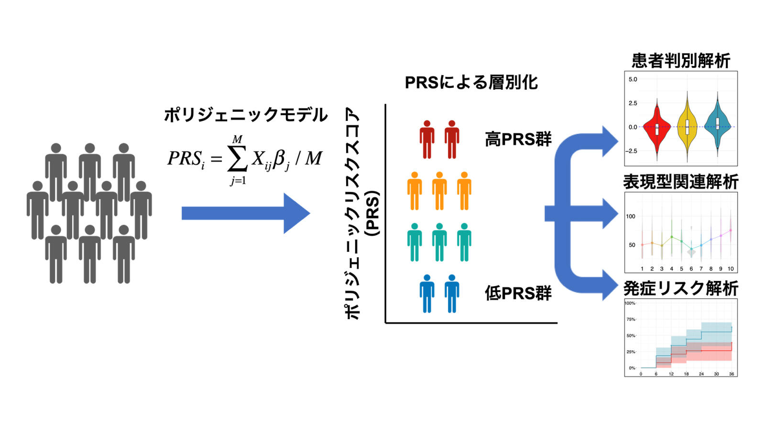

●全脳活動計測に基づいた神経回路の動作特性の解明

――全脳シミュレーションによる神経情報コードの理解へ――

<https://www.s.u-tokyo.ac.jp/ja/press/10222/>

**《ガン》**

●がん細胞を狙い撃て！ がん特異的抗体の取得とその仕組みの解明に成功

―がん治療の標的分子探索における新たな戦略へ―

<https://www.tohoku.ac.jp/japanese/2024/03/press20240311-02-cancer.html>

●前立腺がんの篩状腺管構造と再発との関連

～前立腺がんの悪性度分類の改訂の際に重要な知見を報告～

<https://www.tokyo-med.ac.jp/news/2024/0315_155000003365.html>

●大腸癌の進展に関わる非ゲノム型YAP活性化機構の同定

<https://www.tmd.ac.jp/press-release/20240313-1/>

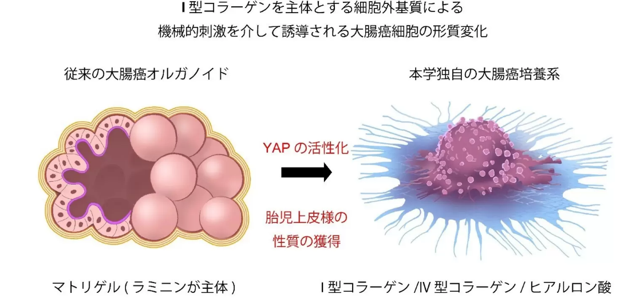

●世界初となるマルチイオンを用いた重粒子線がん治療を開始

～骨軟部腫瘍のような難治性がんの治療効果の向上に期待～

<https://www.qst.go.jp/site/press/20240315.html>

●非コードRNA解析から新たながんのメカニズム　蛋白をコードしない「隠れた」RNAの機能

<https://resou.osaka-u.ac.jp/ja/research/2024/20240312_1>

**《循環器系》**

●血液の加齢性Y染色体喪失による心不全の悪化メカニズムを解明

<https://www.ncvc.go.jp/pr/release/pr_42075/>

**《疾患標的・作用機序（ガン、中枢神経、循環器以外）》**

●新たな脂肪分化制御メカニズムを解明～糖尿病の新たな治療薬開発への応用に期待～

<https://www.hokudai.ac.jp/news/2024/03/post-1410.html>

●結核菌の増殖制御に関わるトキシンの基質特異性の分子機構解明 ―新規薬剤開発へ期待―

<https://www.k.u-tokyo.ac.jp/information/category/press/10843.html>

**《感染症・ウイルス・ワクチン》**

●抗マラリア活性を持つ新規アンスラキノン化合物の取得

－異種発現系を利用した有用化合物生産－

<https://www.riken.jp/press/2024/20240313_1/index.html>

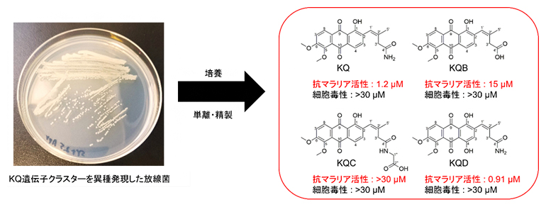

●重症COVID-19における血液凝固プロファイルの変化の解明

－過凝固状態の消失と治療経過の不良との関係性を明らかに－

<https://www.nagoya-u.ac.jp/researchinfo/result/2024/03/covid-19.html>

**《診断・バイオマーカー》**

●少量の血液から脳腫瘍とその悪性度の判別に成功

‐ラベルフリーの分光法で血中バイオマーカーを高感度検出‐

<https://www.tohoku.ac.jp/japanese/2024/03/press20240312-02-blood.html>

**《再生医療・iPS細胞他》**

●脊髄損傷組織における肝細胞増殖因子（HGF）の遺伝子発現制御による神経再生の仕組みをデータサイエンスで解明

<https://www.keio.ac.jp/ja/press-releases/2024/3/13/28-157432/>

●酸化的リン酸化の抑制がFOPの新たな治療法に繋がる可能性

<https://www.cira.kyoto-u.ac.jp/j/pressrelease/news/240311-150000.html>

**《遺伝子解析・診断》**

●シアル酸合成不全が血小板減少症の原因であることを発見

～治療抵抗性の血小板減少症患者の解析から解明～

<https://www.nagoya-u.ac.jp/researchinfo/result/2024/03/post-639.html>

**《オミックス研究》**

●家族性大動脈瘤・解離の発症素因を特定―オミクスとデータ駆動型研究〈基礎〉―

<https://www.jichi.ac.jp/news/research/2024031502/>

●免疫抑制薬タクロリムスによる腎障害の原因を特定―オミクスとデータ駆動型研究〈応用〉―

<https://www.jichi.ac.jp/news/research/2024031504/>

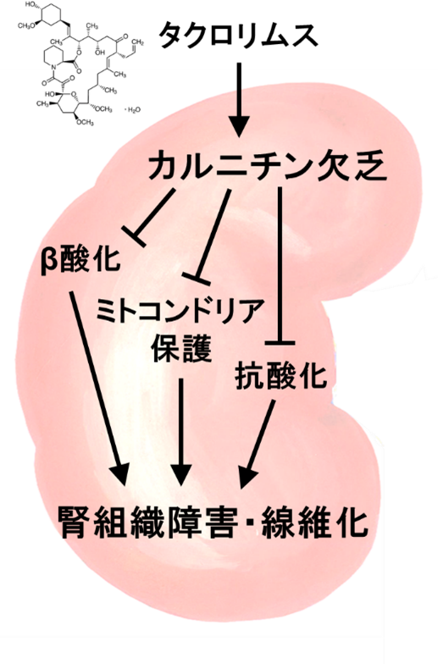

●脳疾患や老化に関わる分子NAD(H)の高感度測定法を開発

―オミクスとデータ駆動型研究〈実践〉―

<https://www.jichi.ac.jp/news/research/2024031503/>

**《デジタルヘルス・デジタルセラピューティクス・メタバース》**

●柔軟性に富む紙ベースの人工光電子シナプスを開発

～生体モニタリングに適した物理リザバコンピューティングの実現に期待～

<https://www.tus.ac.jp/today/archive/20240311_8132.html>

**《AI・機械学習・ディープラーニング・ビッグデータ解析他》**

●がんの骨転移をCT画像から自動で検出するAIモデルの開発

<https://www.tmd.ac.jp/press-release/20240315-1/>

●ステージ4肺がんの症例データから予後を予測するAIモデルを構築

患者の医療・ケアの方針を決定する際の重要な指標に

<https://newscast.jp/news/6697770>

●3D 画像認識 AI による細胞診支援システムの公開

<https://www.kumamoto-u.ac.jp/daigakujouhou/kouhou/pressrelease/2023-file/release240311.pdf>

**《ゲノム編集》**

●超特異的な遺伝子ノックダウン法を開発 －CRISPR-Casシステムによる特異的翻訳抑制－

<https://www.iis.u-tokyo.ac.jp/ja/news/4467/>

**《眼科・視覚》**

●斜視候補遺伝子MGST2の欠損により、マウス眼球が大きくなることを発見！

<https://www.okayama-u.ac.jp/tp/release/release_id1201.html>

**《皮膚・化粧品等》**

●アレルギーを抑えるマクロファージが誘導される過程を解明

<https://www.tmd.ac.jp/press-release/20240312-1/>

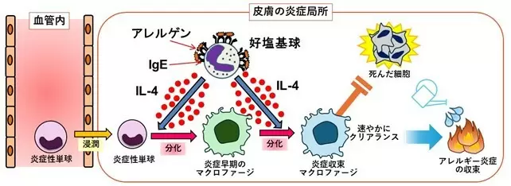

図：炎症性単球が炎症収束マクロファージへと段階的に変化し、速やかに死んだ細胞を取り除くことで、アレルギー炎症を収束へと導く

**《小児医療》**

●難病の治療に新たな一手！ ドラベ症候群の進行性歩行障害に対するレボドパの有用性をランダム化クロスオーバー試験で検証

<https://www.nagoya-u.ac.jp/researchinfo/result/2024/03/post-641.html>

**《センシング・モニタリング》**

●人工シデロフォア複合体修飾基板を利用した微生物の選択的固定化技術の開発に成功

―「人工餌」で目的微生物を迅速に検出―

<https://www.nitech.ac.jp/news/press/2023/11040.html>

**《リサーチツール・研究開発支援》**

●生命現象中の細胞膜の脂質秩序を連続観察できる蛍光色素の開発

細胞接着やがん、線維症など病態の解明に光

<https://www.titech.ac.jp/news/2024/068697>

●PCR停止プライマーを用いた高効率なDNA連結法を開発

～DNAライブラリー構築や、ゲノム合成などへの広い応用に期待～

<https://www.nagoya-u.ac.jp/researchinfo/result/2024/03/pcrdna-dna.html>

**《試薬・培地》**

●試薬等に用いられるホタルルシフェリンの画期的な合成方法を開発

今後より安価で迅速な製造工程の確立に期待

<https://newscast.jp/news/3175132>

**《微生物・菌類》**

●病原真菌「アスペルギルスフミガタス」の薬剤耐性化リスク系統の解明

カビによる難治性疾患の新たな治療戦略に向けて

<https://www.tsukuba.ac.jp/journal/pdf/p20240314190000.pdf>

●麹菌細胞における mRNA ⽣成メカニズムを世界で初解明

発酵⾷品に⽋かせない微⽣物、有⽤物質のさらなる⽣産量向上に期待

<https://www.kyushu-u.ac.jp/f/56427/24_0311_01r.pdf>

**《食品・機能性食品》**

●ニシキヘビの養殖は持続可能性の高い食肉の供給源になるかもしれない

<https://www.natureasia.com/ja-jp/research/highlight/14839>

**《健康・予防医療・老化制御》**

●急速進行性糸球体腎炎による透析導入率は近年、高齢（70歳以上）で上昇

－高齢化に伴い、高齢患者が増加する可能性を示唆－

<https://www.niigata-u.ac.jp/news/2024/580940/>

**《魚類・水産・マリンバイオ》**

●クマノミは人間よりも優れた分類学者である

日本の宿主イソギンチャクの新系統とクマノミとの驚くべき関係性を解明しました。

<https://www.oist.jp/ja/news-center/news/2024/3/12/anemonefish-are-better-taxonomists-humans>

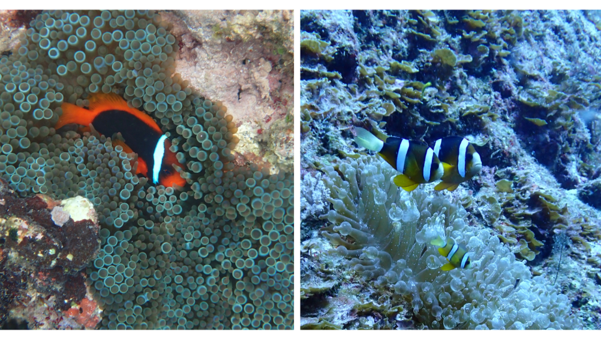

**《環境・生態系》**

●メタンハイドレートが分布する海底のメタン動態を評価

－好気性・嫌気性微生物の共存がメタン消費のカギ－

<https://www.aist.go.jp/aist_j/press_release/pr2024/pr20240311/pr20240311.html>

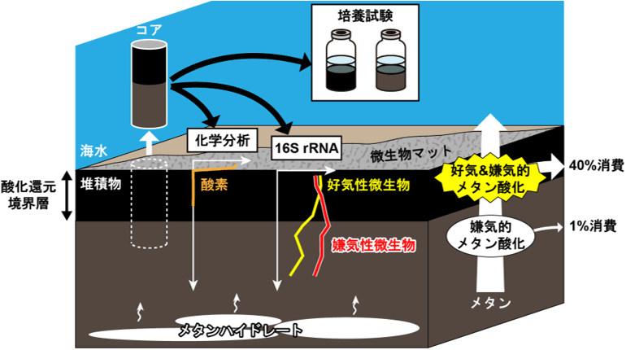

**《進化》**

●ハクジラの閉経の進化

[https://www.natureasia.com/ja-jp/research/highlight/14833?_gl=1*a4ljr8*_up*MQ..*_ga*NjA5MTE5MTQ4LjE3MTA1NTQzMjI.*_ga_XLGET1PQ5F*MTcxMDU1NDMxNy4xLjEuMTcxMDU1NDMxNy4wLjAuMA](https://www.natureasia.com/ja-jp/research/highlight/14833?_gl=1*a4ljr8*_up*MQ..*_ga*NjA5MTE5MTQ4LjE3MTA1NTQzMjI.*_ga_XLGET1PQ5F*MTcxMDU1NDMxNy4xLjEuMTcxMDU1NDMxNy4wLjAuMA)..

**《光合成》**

●光合成細菌の"生きた化石"をカナダの湖から発見

～地球上における光合成進化の謎を解く鍵となる細菌～

<https://www.hokudai.ac.jp/news/2024/03/post-1408.html>

**《基礎》**

●自己組織化変異ペプチドによるグラファイトの分子認識を解明！

<https://www.kanazawa-u.ac.jp/wp/wp-content/uploads/2024/03/20240314.pdf>

●コレステロール合成経路の阻害が脂質過酸化による細胞死を抑制する仕組みを解明

<https://www.jichi.ac.jp/news/research/2024031401/>

●植物ホルモン「アブシジン酸」が植物の葉を老化させる仕組みを解明

<https://www.meiji.ac.jp/koho/press/2023/mkmht0000015flb2.html>

●心臓はどのように形成されるのか

[https://www.natureasia.com/ja-jp/research/highlight/14835?_gl=1*6od8q9*_up*MQ..*_ga*MTc3Mjc0NzU5Ny4xNzEwNTU0MzYy*_ga_XLGET1PQ5F*MTcxMDU1NDM1Ny4xLjEuMTcxMDU1NDM1Ny4wLjAuMA](https://www.natureasia.com/ja-jp/research/highlight/14835?_gl=1*6od8q9*_up*MQ..*_ga*MTc3Mjc0NzU5Ny4xNzEwNTU0MzYy*_ga_XLGET1PQ5F*MTcxMDU1NDM1Ny4xLjEuMTcxMDU1NDM1Ny4wLjAuMA)..

●ヒトと魚の賢さの共通基盤の発見　－魚の進化的に保存された大脳皮質-基底核回路の全貌を解明－

<https://www.riken.jp/press/2024/20240314_1/index.html>

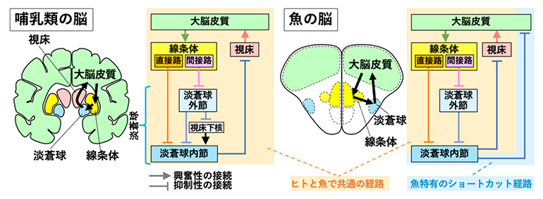

●メダカは雌も雄も卵を作る準備をする ～卵の極性を作り出す仕組みを発見～

<https://www.nagoya-u.ac.jp/researchinfo/result/2024/03/post-640.html>

**5. 関連国内企業のニュースリリース**

（売上高上位の製薬11社、バイオに関わる化学、食品、繊維、精密機器等46社、およびバイオベンチャーのニュースリリースのうち、BVAメンバーに関連すると思われる直近一週間の情報です。業界の動向トレンドや新事業・新製品の把握、営業活動等のご参考に。）

**《田辺三菱製薬》**

◆難病患者団体支援活動「田辺三菱製薬 手のひらパートナープログラム」第12期 助成先決定のお知らせ

<https://www.mt-pharma.co.jp/news/2024/MTPC240312.html>

**《大塚HD》**

◆住友ファーマとのライセンス契約改定について

<https://www.otsuka.co.jp/company/newsreleases/2024/20240315_1.html>

**《小野薬品工業》**

◆イタリアSibylla Biotech社と神経疾患に対する新規医薬品候補化合物の創製を目的とした提携契約を締結

<https://www.ono-pharma.com/ja/news/20240314.html>

**《資生堂》**

◆皮ふのリンパ管の機能低下に女性ホルモンの減少が関与していることを解明

～ショウガ科の宇金エキスに皮ふのリンパ管の機能回復効果を発見～

<https://corp.shiseido.com/jp/news/detail.html?n=00000000003797>

**《ポーラ・オルビスホールディングス》**

◆プロテアソーム活性の低下が表皮、皮下組織の状態を悪化させることを発見

皮膚三層のプロテアソーム活性を高め、健やかな肌へ

<https://www.pola-rm.co.jp/pdf/release_20240313_1.pdf>

◆油分を極小サイズ化 水への安定配合に成功

特殊なナノエマルション製法の確立で機能性油剤の浸透性アップ

<https://www.pola-rm.co.jp/pdf/release_20240313_2.pdf>

**《花王》**

◆花王とアイスタイル、『RNA共創コンソーシアム』を設立

<https://www.kao.com/jp/newsroom/news/release/2024/20240311-002/>

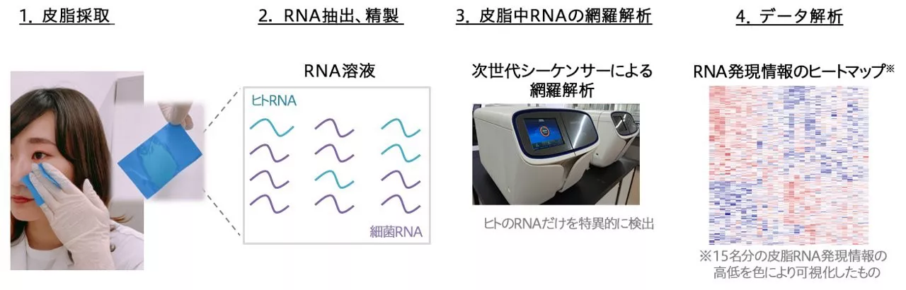

◆2024年度助成先 「花王科学奨励賞」10件、「花王Crescent award」12件を決定

<https://www.kao.com/jp/newsroom/news/release/2024/20240311-001/>

◆回収したCO2を活用した植物工場「SMART GARDEN」を構築

～栽培した植物を独自加工し、高純度の植物エキスの生産を可能に～

<https://www.kao.com/jp/newsroom/news/release/2024/20240314-001/>

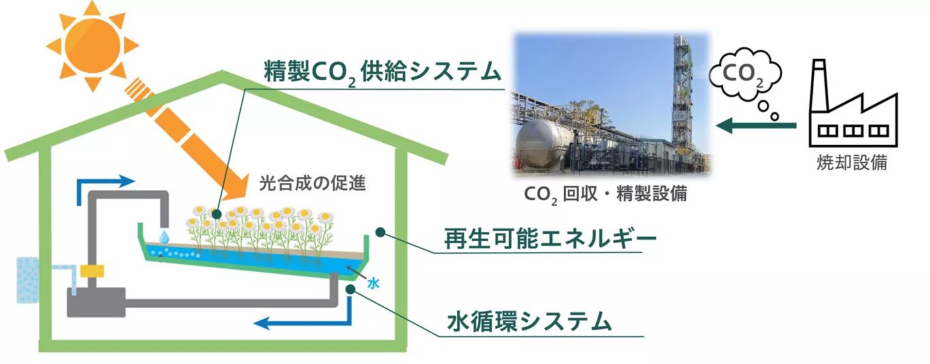

◆洗っても落ちないタオルの嫌なニオイはバイオフィルムとともに局在

洗たく後のタオルのニオイとバイオフィルムとの相関を確認

<https://www.kao.com/jp/newsroom/news/release/2024/20240313-001/>

**《コーセー》**

◆花王とアイスタイルが共同設立する 「RNA共創コンソーシアム」に幹事社として参画

<https://corp.kose.co.jp/ja/news/8512/>

**《三菱ケミカルHD》**

◆オープンイノベーションプログラム「3Dプリンティングエンジニアリングチャレンジ」の最優秀賞を選出

<https://www.mcgc.com/news_release/01891.html>

**《島津製作所》**

◆高い抗酸化作用を持つ超硫黄分子の特性解明へ、老化を防ぐ医薬品・食品の開発に貢献

「島津製作所×東北大学 超硫黄生命科学共創研究所」を設置

<https://www.shimadzu.co.jp/news/2024/a32c49n6wp0zx5au.html>

**《村田製作所》**

◆質の高い炭素除去を目的として、Appleが主導するRestore Fund に出資

<https://corporate.murata.com/ja-jp/newsroom/news/company/general/2024/0313>

**《TOPPAN》**

◆TOPPANデジタル・OSTI・サグリ、東アフリカでスマート農業実現に向けた実証を実施

衛星データを活用した土壌分析によってデータドリブンな農園運営を実現

<https://www.holdings.toppan.com/ja/news/2024/03/newsrelease240315_1.html>

◆ワコール・アイシービー・TOPPANが共同開発。ワコール3D計測サービス［SCANBE］東急プラザ表参道原宿にてセルフでAIによる骨格タイプ判定が受けられる『わたしを知る骨格診断』を開始。

<https://www.holdings.toppan.com/ja/news/2024/03/newsrelease240313_1.html>

**《三菱ガス化学》**

◆BioPQQ®に加齢に伴う筋力低下を抑制する効果を確認

<https://www.mgc.co.jp/corporate/news/2024/240315.html>

**《明治安田生命》**

◆「ＱＯＬ健診 明治安田 × 弘前大学」の全国開催について

<https://www.meijiyasuda.co.jp/profile/news/release/2023/pdf/20240313_01.pdf>

**《バイオベンチャー》**

◆2023年の資金調達はさらに低調、リターン不足に投資家が嫌気か

<https://bio.nikkeibp.co.jp/atcl/report/16/082400016/030600333/>

◆そーせい、BI社とGPR52作動薬で一時金40億円のオプション契約

<https://bio.nikkeibp.co.jp/atcl/news/p1/24/03/11/11680/>

◆シークスがCDMOに参入、抗体の連続生産など強みのスタートアップを連結子会社化

<https://bio.nikkeibp.co.jp/atcl/news/p1/24/03/11/11677/>

**6. 公開特許情報**

（特許庁のデータベースJ-PlatPatを使用して、下記キーワードにより簡易検索した直近一週間の公開特許情報です。技術権利化のトレンドや競合の開発動向把握のご参考に。明細書等詳細情報が知りたい場合は、J-PlatPatの簡易検索に出願番号をペーストして検索すれば確認できます。）

申し訳ございませんが、先週末はJ-PlatPatがメンテナンスで稼働していなかったため、前回の情報から更新しておりません。

|  |  |  |  |  |
| --- | --- | --- | --- | --- |
| キーワード | 発明の名称 | 出願人 | 出願番号 | 出願日 |
| 認知症 | 認知症又はそのリスクの検査方法 | 花王株式会社 | 特願2024-000779 | 2024/01/05 |
| 有機溶媒不含かつ劣化剤不含のトランスフェクション・コンピテント・ベシクルを含む組成物及びシステム並びにそれらに関連する方法 | ザ　ユニヴァーシティ　オブ　ブリティッシュ　コロンビア | 特願2023-204608 | 2023/12/04 |
| アルツハイマー病の診断と予後判定におけるマーカーとしてのｐ５３ペプチド | ディアデム　エス．アール．エル． | 特願2023-201240 | 2023/11/29 |
| 健康管理支援システム、健康管理支援方法、及びプログラム | 一般財団法人ＬＨＳ研究所 | 特願2023-574616 | 2023/09/11 |
| 中枢神経 | 拮抗的抗原結合タンパク質 | ケイレス　アーゲー | 特願2023-196462 | 2023/11/20 |
| ガンの治療方法 | エピザイム，インコーポレイティド | 特願2023-215651 | 2023/12/21 |
| ＣＤ４７シグナル伝達経路の阻害剤としての１，２，４－オキサジアゾール化合物 | オーリジーン　オンコロジー　リミテッド | 特願2023-211350 | 2023/12/14 |
| ＣＢＭシグナロソーム複合体を標的にすることにより、制御性Ｔ細胞に腫瘍微小環境の炎症を引き起こさせる方法 | ザ　ジェネラル　ホスピタル　コーポレイション | 特願2023-207589 | 2023/12/08 |
| 自家がんワクチン | ハスティム | 特願2023-206639 | 2023/12/07 |
| ＰＣＮＡ阻害剤 | シティ・オブ・ホープ | 特願2023-205089 | 2023/12/05 |
| 生検細胞サンプルによるがんを診断する方法 | リセン　インプリンティング　ダイアグノステックス，インク． | 特願2023-204052 | 2023/12/01 |
| ＴＴＲ関連疾患を治療または予防するためのトランスサイレチン（ＴＴＲ）ｉＲＮＡ組成物およびその使用方法 | アルナイラム　ファーマシューティカルズ，　インコーポレイテッド | 特願2023-199064 | 2023/11/24 |
| 二官能性タンパク質およびその作製 | オリオニス　バイオサイエンシーズ，インコーポレイテッド | 特願2024-006808 | 2024/01/19 |
| 置換されたベンゾフラン、ベンゾピロール、ベンゾチオフェン、及び構造的に関連する補体阻害剤 | バイオクリスト　ファーマスーティカルズ，インコーポレイテッド | 特願2023-190466 | 2023/11/08 |
| 再生医療 |  |  |  |  |
| オルガノイド | 内胚葉細胞から肝臓系統の細胞集団を作り出すためのプロセス、及び、それを含む細胞組成物 | バロリゼーション－エイチエスジェイ　リミテッド　パートナーシップ | 特願2023-205960 | 2023/12/06 |
| 上皮細胞培養用培養容器及びその使用 | 慶應義塾 | 特願2023-201836 | 2023/11/29 |
| バイオマーカー | 心血管リスクを低減するためのＰＣＳＫ９阻害剤の使用 | サノフィ・バイオテクノロジー | 特願2023-207363 | 2023/12/08 |
| 活性細胞を含む方法、組成物、及び移植可能な要素 | シギロン　セラピューティクス，　インコーポレイテッド | 特願2023-203936 | 2023/12/01 |
| ブルトン型チロシンキナーゼ（Ｂｔｋ）の阻害剤の使用 | ファーマサイクリックス　エルエルシー | 特願2023-203240 | 2023/11/30 |
| アルツハイマー病の診断と予後判定におけるマーカーとしてのｐ５３ペプチド | ディアデム　エス．アール．エル． | 特願2023-201240 | 2023/11/29 |
| 核酸医薬 |  |  |  |  |
| 遺伝子治療 | 有機溶媒不含かつ劣化剤不含のトランスフェクション・コンピテント・ベシクルを含む組成物及びシステム並びにそれらに関連する方法 | ザ　ユニヴァーシティ　オブ　ブリティッシュ　コロンビア | 特願2023-204608 | 2023/12/04 |
|  | 細胞の異なる亜型の活性を選択的にモジュレートするための方法 | アンスティトゥート・ナシオナル・ドゥ・ラ・サンテ・エ・ドゥ・ラ・ルシャルシュ・メディカル・（インセルム） | 特願2024-000186 | 2024/01/04 |
| 細胞治療 | 医用情報処理装置、医用情報処理方法及びプログラム | キヤノンメディカルシステムズ株式会社 | 特願2022-131893 | 2022/08/22 |
| 抗腫瘍 | 分子機能プロファイルを生成、視覚化、及び分類するためのシステム及び方法 | ボストンジーン　コーポレイション | 特願2023-214362 | 2023/12/20 |
| ＢＣＭＡ特異性を有するキメラ抗原受容体およびその使用 | リジェネロン・ファーマシューティカルズ・インコーポレイテッド | 特願2023-208956 | 2023/12/12 |
| 抗ＶＩＳＴＡ抗体およびフラグメント | ヤンセン　ファーマシューティカ　エヌブイ | 特願2023-206950 | 2023/12/07 |
| オリゴヌクレオチド分子及び腫瘍治療におけるその応用 | ラクティゲン　セラピューティクス | 特願2023-206801 | 2023/12/07 |
| 低分子ＲＮＡ、並びに線維増殖性疾患及び／又は症候群の予防及び／又は治療におけるその応用 | 中国医学科学院基礎医学研究所 | 特願2023-206389 | 2023/12/06 |
| 画像化および抗腫瘍治療において有用な調整可能な薬物動態を有する三官能性構築物 | コーネル　ユニバーシティー | 特願2023-202428 | 2023/11/30 |
| 変異したＴＧＦβ１－ＲＩＩ細胞外ドメインおよび免疫グロブリン足場で構成される抗腫瘍アンタゴニスト | ゲンスン　バイオファーマ、インコーポレーテッド | 特願2023-199635 | 2023/11/27 |
| 腎細胞がん（ＲＣＣ）およびその他のがんに対する免疫療法において使用するための新規ペプチドおよびペプチドとスキャフォールドの組み合わせ | イマティクス　バイオテクノロジーズ　ゲーエムベーハー | 特願2023-197848 | 2023/11/22 |
| ダサチニブ及び他のチロシンキナーゼ阻害剤を用いる遺伝子改変されたキメラ抗原受容体Ｔ細胞の機能の制御及び調節 | ユリウス－マクシミリアン－ウニヴェルシテート・ヴュルツブルク | 特願2024-000190 | 2024/01/04 |
| 化粧品 | 皮膚炎症症状抑制用組成物 | 学校法人神戸学院 | 特願2022-133866 | 2022/08/25 |
| 加水分解卵殻膜成分と加水分解卵白成分を含む育毛、発毛促進剤 | 株式会社　アルマード | 特願2022-133770 | 2022/08/25 |
| 脂肪酸エステル | 築野グループ株式会社 | 特願2023-073661 | 2023/04/27 |
| 低分子ＲＮＡ、並びに線維増殖性疾患及び／又は症候群の予防及び／又は治療におけるその応用 | 中国医学科学院基礎医学研究所 | 特願2023-206389 | 2023/12/06 |
| 植物ペプチドとその用途（ＩＩ） | シムライズ　アーゲー | 特願2023-200798 | 2023/11/28 |
| レオロジー修飾ポリマーの調製及びその使用のための合成方法 | ポリアナリティク　インコーポレイテッド | 特願2024-003790 | 2024/01/15 |
| 生分解性球状粒子及びその製造方法 | 株式会社ダイセル | 特願2024-003370 | 2024/01/12 |
| 腸内細菌 | 健康状態推定装置および健康状態推定方法 | 京セラ株式会社 | 特願2023-221788 | 2023/12/27 |
| 腸内細菌叢改善性サプリメント | 株式会社エンザミン研究所 | 特願2022-130610 | 2022/08/18 |
| 機能性食品 | ブレインフォグの症状緩和及び治療用の機能性食品 | 株式会社スーパーライトウォーター | 特願2022-197677 | 2022/12/12 |
| 薬物送達 | 金属有機構造体形成用配位子、並びにこれを用いた金属有機構造体およびその製造方法 | 国立大学法人　宮崎大学 | 特願2022-134763 | 2022/08/26 |
| 薬物透過性構成要素を有する薬物送達デバイス及び方法 | タリス　バイオメディカル　エルエルシー | 特願2023-207798 | 2023/12/08 |
| 下部尿路上皮がんを処置する方法 | タリス　バイオメディカル　エルエルシー | 特願2023-206570 | 2023/12/07 |
| モデル動物 |  |  |  |  |
| 合成生物 |  |  |  |  |
| 人工細胞 |  |  |  |  |
| バイオスティミュラント | ＣＯ２および他のＣ１基質の、ビーガン栄養素、肥料、バイオスティミュラント、および土壌炭素隔離の加速のためのシステムへの微生物変換 | キベルディ　インコーポレイテッド | 特願2023-203977 | 2023/12/01 |
| エクソソーム | エクソソーム膜結合分子の解析方法 | 国立大学法人神戸大学 | 特願2022-132291 | 2022/08/23 |
| ナチュラルキラー細胞のための方法及び組成物 | ユニバーシティ　オブ　セントラル　フロリダ　リサーチ　ファウンデーション，インコーポレイテッド | 特願2023-196693 | 2023/11/20 |

**7. 政策、規制、国プロ、共同事業、その他情報**

（BVAメンバーに関連すると思われる直近一週間のネット情報です。）

★高い抗酸化作用を持つ超硫黄分子の特性解明へ、老化を防ぐ医薬品・食品の開発に貢献

「島津製作所×東北大学 超硫黄生命科学共創研究所」を設置

<https://www.shimadzu.co.jp/news/2024/a32c49n6wp0zx5au.html>

★PMDA　専門委員名簿　更新

<https://www.pmda.go.jp/about-pmda/outline/0016.html>

★PMDA薬害の歴史展示室において新たな解説パネルと手記等の展示を開始

<https://www.pmda.go.jp/about-pmda/exhibition-room/0001.html>

以上